- Création d’un nouvel type d’objet
- Allez dans : Formats -> Types d’ Objets
- Copiez le type d’objet désiré (ex. ACCDOC)
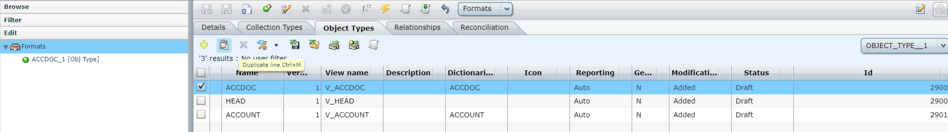

- Changez :
  - Version
  - ‘Nom de la vue BD’ - pour des raisons de bonnes pratiques on le nomme ‘V_nomDuDictionaire_noVersion’
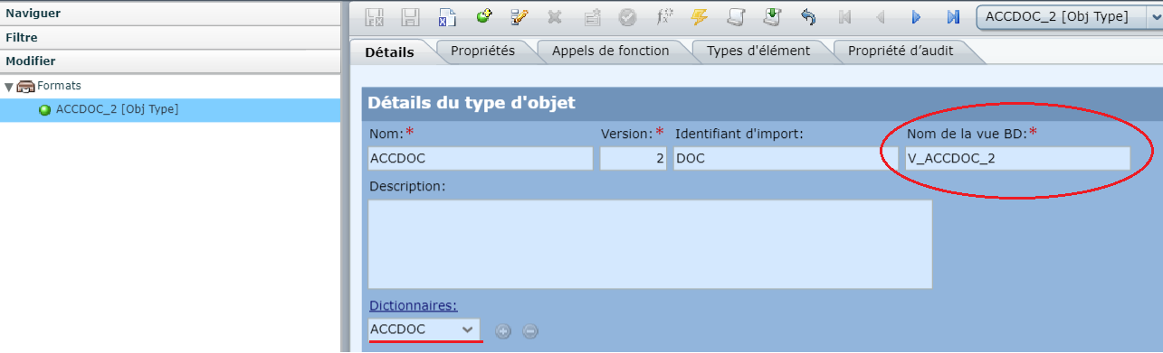

- Création d’un nouvel type de collection
- Allez dans : Formats -> Types de Collections
- Copiez le type de collection désiré (ex. ACCDOCSET)
- Changez :
  - ‘Version’
  - ‘Nom de la vue BD’’ - pour des raisons de bonnes pratiques on le nomme ‘V_nomDuDictionaire_noDuVersion’
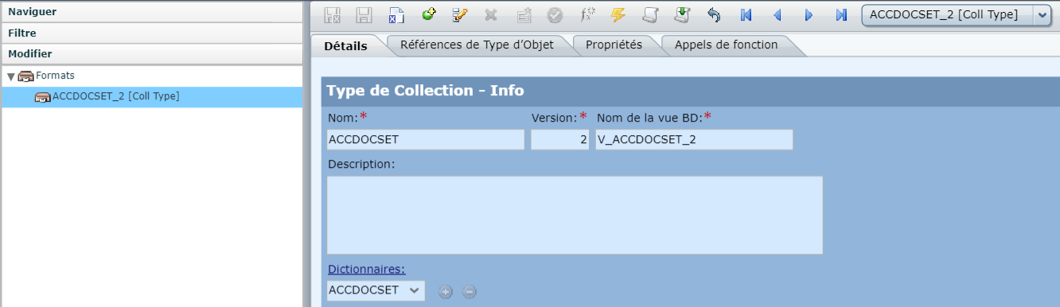

- Sur la fenêtre ‘Références de Type d’Objet’ on va avoir toutes les références de type d’objet.
- Choisissez le type d’objet que vous avez modifiez et changez sa version d’être la version désirée. (ex. ACCDOC)
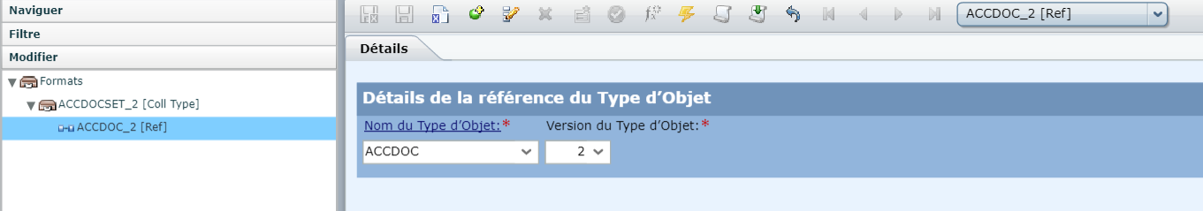

- Fait le retour sur la fenêtre ‘Details’ de ‘Type de Collection’ . En bas vous se trouve la partie du ‘Service d’import’. Dans le cas de ‘FixedFlatFile’ vous devez changer la ‘Version du type de CRE/ME’ pour avoir la nouvelle version.
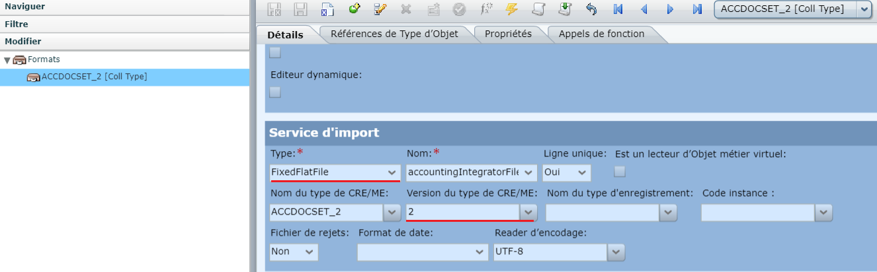

- Création d’un nouvel éditeur d’objet
- Allez dans : Editors -> Editeurs d’objet
- Copiez le type d’éditeur désiré (ex. ACCDOC_ED) .
- Vous devez changer (si le cas) :
  - ‘Nom du Type d’objet’ (d’habitude on garde le même pour toutes les versions)
  - ‘Version du Type d’objet’
  - ‘Nom’ du nouvel éditeur d’objet - pour des raisons de bonnes pratiques on le nomme ‘NomTypeObj_ED_noVersion’
  - ‘Version’ du nouvel éditeur d’objet
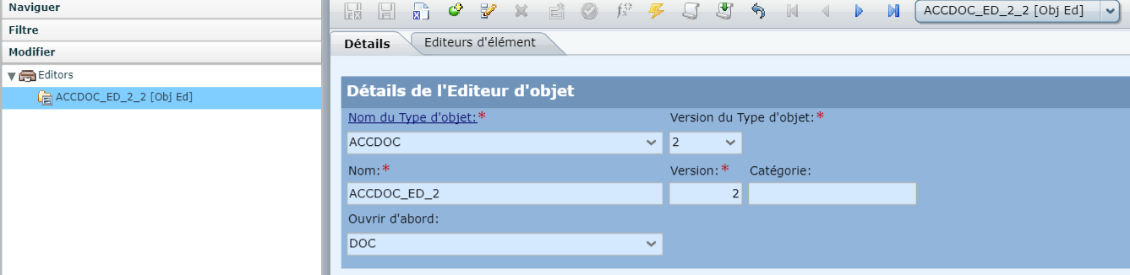

- Création d’un nouvel éditeur de collection
- Allez dans Editors -> Editeurs de collection
- Copiez le type d’éditeur de collection désiré (ex. ACCDOCSET_ED) .
- Vous devez changer (si le cas) :
  - ‘Nom du Type de collection’
  - ‘Version du Type de collection’
  - ‘Nom’ du nouvel éditeur de collection - pour des raisons de bonnes pratiques on le nomme ‘NomTypeColl_ED_noVersion’
  - ‘Version’ du nouvel éditeur de collection
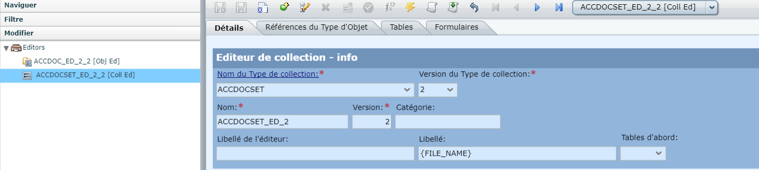

- Sur la fenêtre ‘Références du Type d’Objet’ on va avoir toutes les références de type d’objet.
- Choisissez le type d’objet que vous avez modifiez et changez sa version d’être la version désirée.
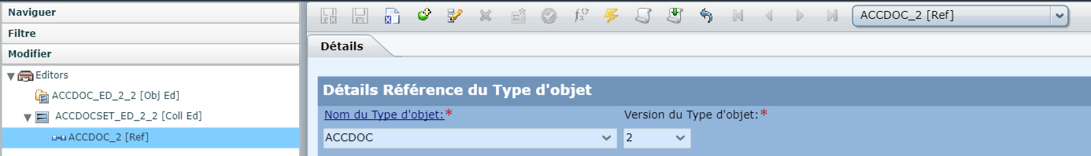

- Allez sur la fenêtre ‘Tables’ et sélectionnez la table qui va avoir la nouvelle version d’éditeur d’objet et changez le ‘Chemin’.
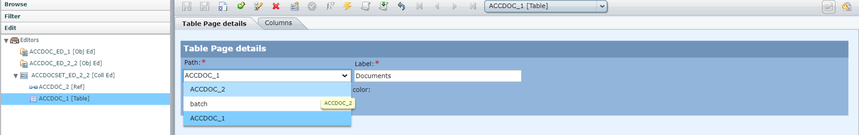

- Création d’une nouvelle version de ‘Sel. Editeur Objet’
- Allez dans Settings -> Sel. Editeur Objet
- Choisissez le ‘Type d’enregistrement’ désiré. Copiez le type d’objet désiré. (ex. ACCDOC)
- Vous devez changer (si le cas) :
  - ‘Nom du Type d’objet’
  - ‘Version min Type d’objet’
  - ‘Version max Type d’objet’ ! Ce détail n’est pas marque comme obligatoire mais vous devez lui compléter juste après la version min pour avoir la liste correcte des détails ‘Nom de l’Editeur d’objet’
  - ‘Nom de l’Editeur d’objet’
  - ‘Version de l’Editeur d’objet’
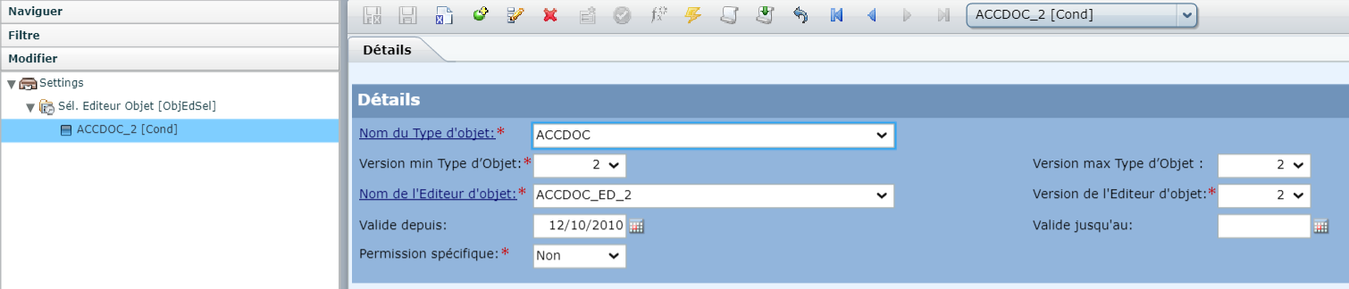

- Création d’une nouvelle version de ‘Sel. Type Object’
- Allez dans Settings -> Sel. Type Objet
- Choisissez le ‘Type d’enregistrement’ désiré. Changez la version du type d’objet désiré. (ex. ACCDOC)

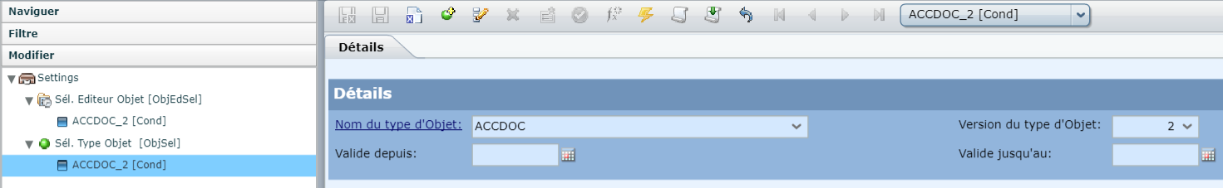

- Création d’une nouvelle version de ‘Sélections Ed. Coll.’
- Allez dans : Settings -> Sélections Ed. Coll.
- Choisissez le ‘Type d’enregistrement’ désiré. Copiez le type de collection désiré . (ex. ACCDOCSET)
- Vous devez changer (si le cas) :
  - ‘Nom du Type de Collection’
  - ‘Version min Type de Collection’
  - ‘Version max Type de Collection’ ! Ce detail n’est pas marqué comme obligatoire mais vous devez lui compléter juste après la version min pour avoir la liste corecte du detail ‘Nom de l’Editeur de Collection’
  - ‘Nom de l’Editeur de Collection’
  - ‘Version de l’Editeur de Collection’
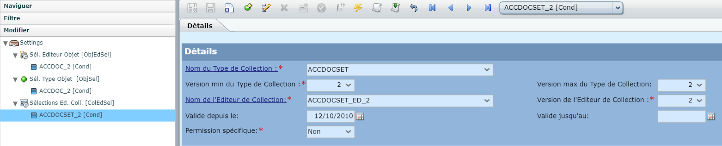

- Création d’une nouvelle version de ‘Sélections type Collection’
- Allez dans Settings -> Sélections type Collection
- Choisissez le ‘Type d’enregistrement’ désiré . Changez la version du type de collection désiré. (ex. ACCDOCSET)
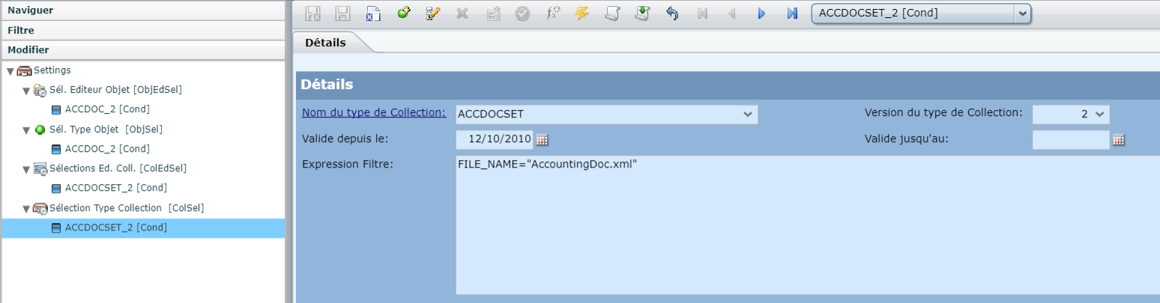

- Deployment de la configuration

